Badan Hak Asasi gesa Najib henti ganggu himpunan aman
SelangorKini
2 Jun 2013

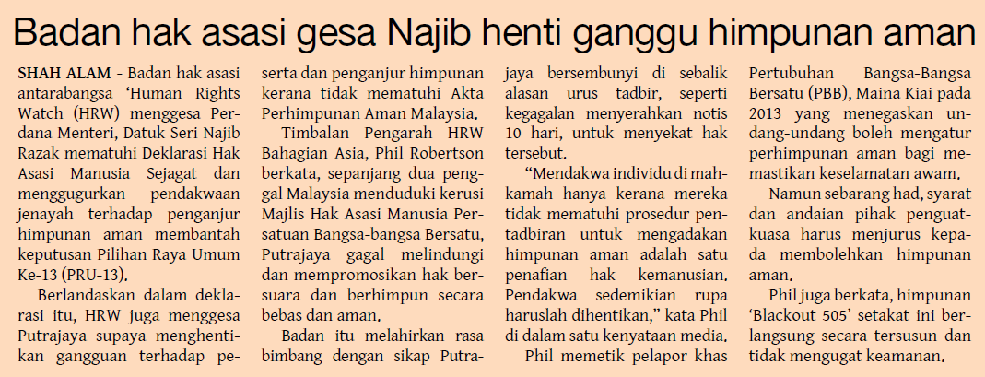
Sumber: www.selangorku.com

